Эффективное управление временем – залог успешной реализации любого проекта. Мне, как музыкальному педагогу часто приходится сталкиваться с необходимостью проводить мероприятия, в которых задействованы учащиеся разных классов. В этом случае особенно важно суметь эффективно донести до всех участников проекта поставленные задачи, определить зону ответственности, своевременно напоминать о сроках исполнения заданий.
В поисках адекватного программного продукта, позволяющего решить все поставленные вопросы я просмотрела предложенные ресурсы и не нашла ни одного по-настоящему адекватного продукта. Обратившись к поисковым системам и проанализировав все предложения, я пришла к выводу, что стоит воспользоваться каким-либо онлайн органайзером, ориентированном на небольшую фирму. Мне удалось достаточно быстро найти онлайн программу «Делотека» deloteka.com. Бесплатная версия этого органайзера позволяет создать рабочую среду для 20 участников, что более чем достаточно для моих проектов.
Программа позволяет эффективно управлять коллективом. При регистрации Вы получаете аккаунт администратора и можете добавлять любые задачи и пользователей. А также видеть все дела и задачи. Учеников я добавляю как «сотрудников» - когда они входят в программу со своего аккаунта, то видят только те задачи, что ориентированы на них. В каждой задаче есть описания и крайний срок ее исполнения. Раздел «контакты» в данной программе призван содержать информацию о клиентах компании. В свою очередь я помещаю в этот раздел информацию о том, на кого рассчитано то или иное мероприятие – например, родительское собрание – для родителей. Новогодний праздник – для школы и т.д.
Рассмотрим конкретный пример.
Организовываем новогодний праздник.
Сперва откроем раздел «Задачи» и создадим новую задачу. Для этого кликнем мышкой на поле + около надписи «Создать задачу» и введем название в соответствующее поле.
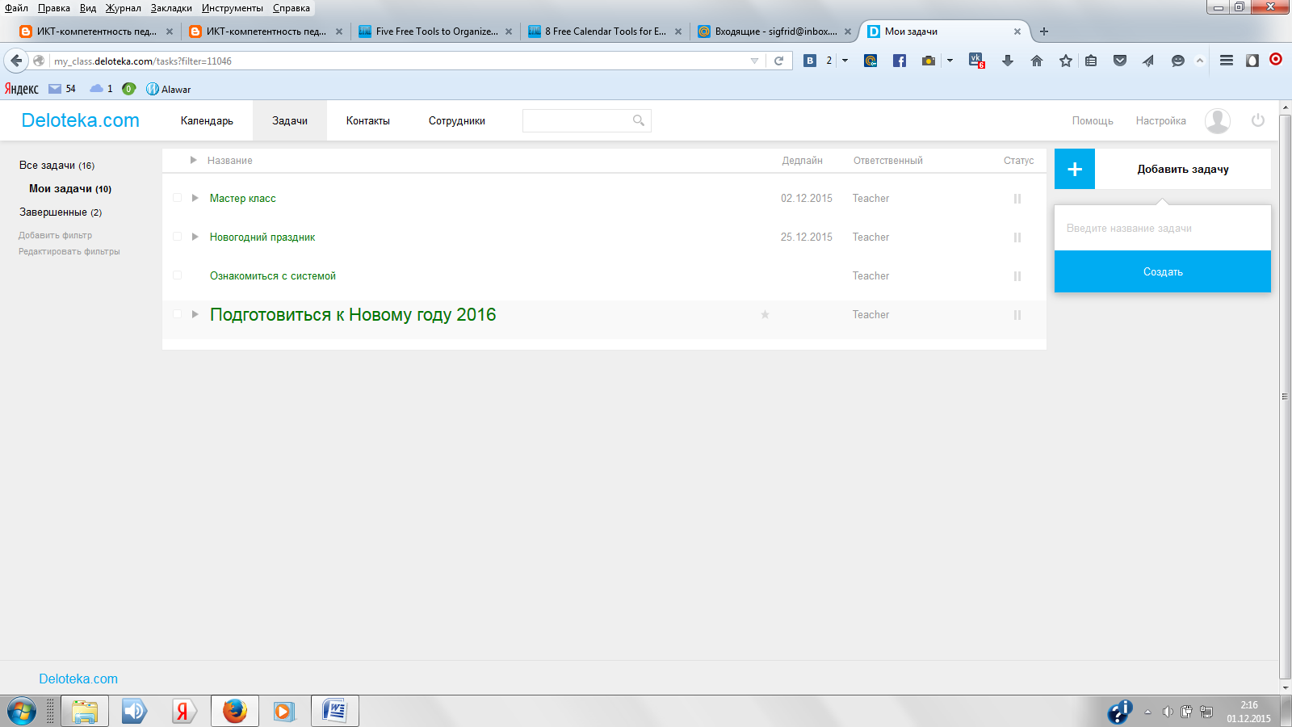

Когда задача создана, возможно редактировать ее, указать сроки исполнения, внести комментарии, раскрывающие суть задачи, указать, для кого проводится мероприятие, а также добавить подзадачи, пошагово реализуя проект.
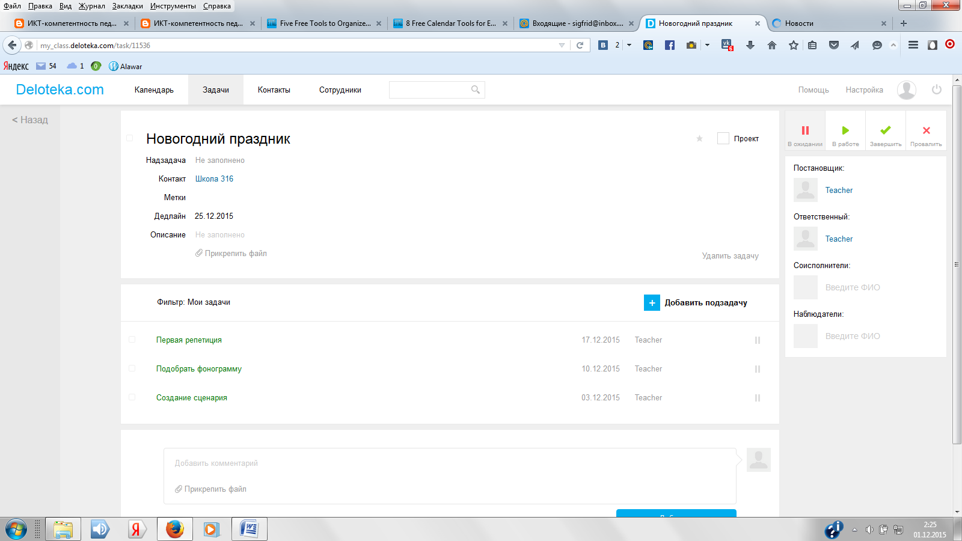

В каждой задаче или подзадаче можно указать исполнителя – тогда учащиеся, в чьи обязанности входит выполнить то или иное задание увидят его в списке своих задач. В рамках приведенного примера у нас есть большая задача – Проведение новогоднего праздника. В ходе реализации данной задачи мы выделяем 4 подзадачи – Создание сценарий, подбор фонограммы, репетиция и проведение праздника. Две из задач (сценарий и фонограмма) – только для учителя, другие две – для учителя и для ученика – он помечен в поле справа
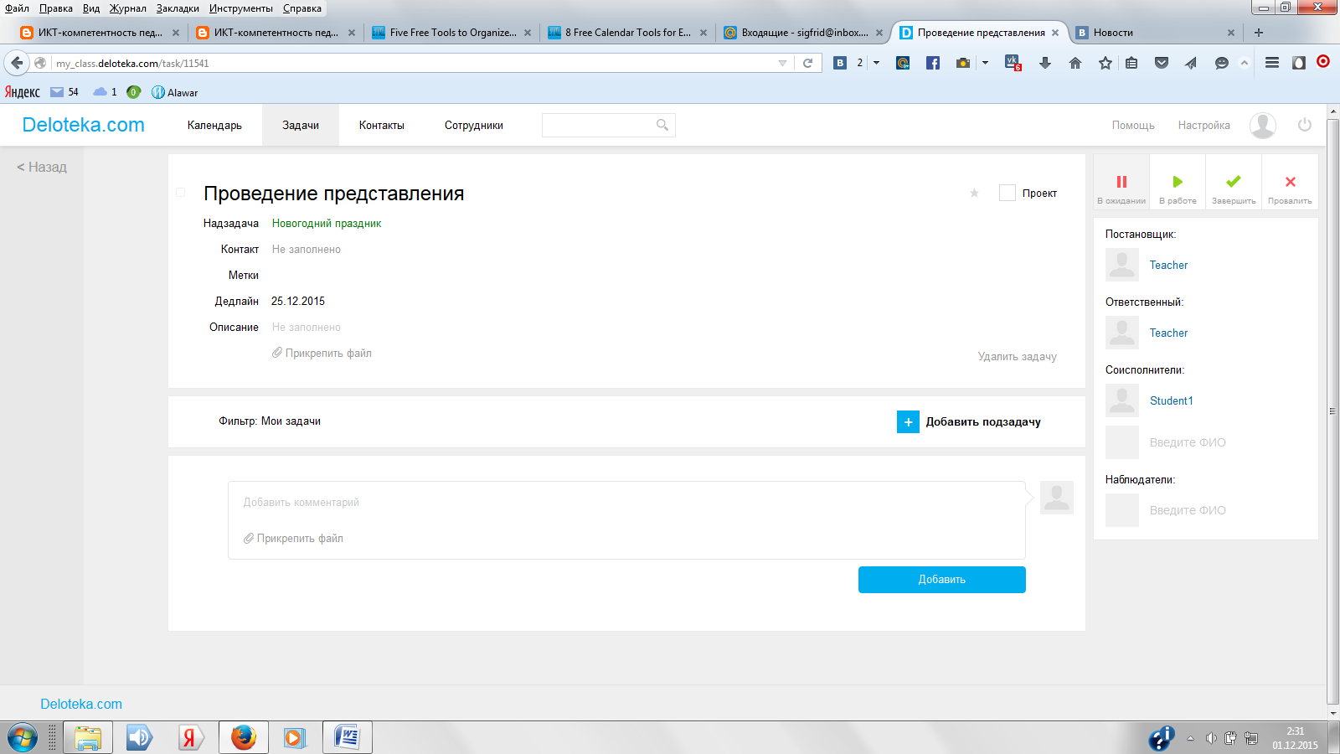

Также в этой программе есть удобный онлайн календарь, куда каждый пользователь может вносить свои дела, чтобы видеть их каждый раз, как входит в программу.
